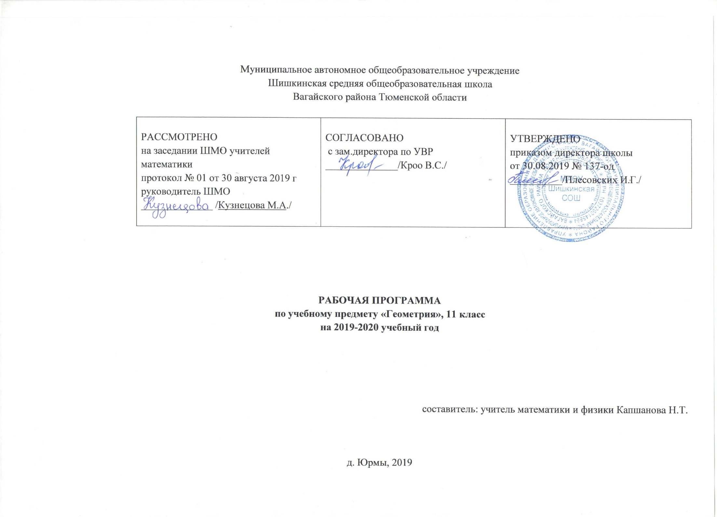
Пояснительная записка
Нормативно-правовые документы:
Настоящая программа по геометрии для 11 класса составлена на основе Федерального Закона «Об образовании в Российской Федерации» от 29.12. 2012 № 273 (в редакции от 26.07.2019 г); приказа Минобразования России от 05.03.2004 №1089 «Об утверждении федерального компонента государственных образовательных стандартов начального общего, основного общего и среднего (полного) общего образования» (в редакции от 07.06.2017), примерной программы среднего общего образования по геометрии, учебного плана среднего общего образования Муниципального автономного общего учреждения Шишкинской средней общеобразовательной школы Вагайского района Тюменской области с учетом авторской программы по геометрии для 10-11 класса Т. А. Бурмистровой (Москва, «Просвещение», 2009 г.).
Используется учебник «Геометрия» 10-11 класс. Авторы: Л.С. Атанасян, В.Ф Бутузов и др. Москва, «Просвещение», 2017 г.

Согласно программе на изучение геометрии в 11 классе отводится 68 часа в год, 2часов в неделю.

Главной целью этого цикла является развитие ребенка как компетентной личности путем включения его в различные виды ценностной человеческой деятельности: учеба, познания, коммуникация, профессионально-трудовой выбор, личностное саморазвитие, ценностные ориентации, поиск смыслов жизнедеятельности. С этих позиций обучение рассматривается как процесс овладения не только определенной суммой знаний и системой соответствующих умений и навыков, но и как процесс овладения компетенциями.
Это определило цели обучения геометрии
- формирование представлений о математике как универсальном языке науки, средстве моделирования явлений и процессов, об идеях и методах математики;
- развитие логического мышления, пространственного воображения, алгоритмической культуры, критичности мышления на уровне, необходимом для будущей профессиональной деятельности, а также последующего обучения в высшей школе;
- овладение математическими знаниями и умениями, необходимыми в повседневной жизни, для изучения школьных естественнонаучных дисциплин на базовом уровне, для получения образования в областях, не требующих углубленной математической подготовки;
- воспитание средствами математики культуры личности, понимания значимости математики для научно-технического прогресса, отношения к математике как к части общечеловеческой культуры через знакомство с историей развития математики, эволюцией математических идей;
- овладение системой математических понятий, законов и методов, изучаемых в пределах основной образовательной программы среднего( полного) общего образования;
- осознание и объяснение роли изученных понятий, законов и методов в описании и исследовании реальных процессов и явлений; понимание основ аксиоматического построения теорий; представление о математическом моделировании и его возможностях;
- овладение математической терминологией и символикой, начальными понятиями логики и принципами математического доказательства; самостоятельное проведение доказательных рассуждений в ходе решения задач.

Назначение математического образования можно охарактеризовать с двух сторон: практической, связанной с созданием и применением инструментария, необходимого человеку в его продуктивной деятельности и духовной связанной с мышлением человека, с овладения определенным методом познания и преобразованием мира математическим методом.
Практическая полезность геометрии обусловлена тем, что ее предметом являются фундаментальные структуры реального мира. Без конкретных геометрических знаний затруднено понимание принципов устройства и использования современной техники, восприятие научных знаний, интерпретация разнообразной социальной, экономической, политической информации, малоэффективна повседневная практическая деятельность.
С другой стороны геометрическое образование вносит свой вклад в формирование общей культуры человека, способствует эстетическому воспитанию, пониманию красоты и изящества математических рассуждений, восприятию геометрических форм, усвоению идей симметрии.
Предлагаемая программа по геометрии составлена на основе Примерной программы среднего (полного) общего образования по математике (базовый уровень). В ней учтена гуманитарная направленность личности обучаемых. Больше внимания уделяется наглядности, вопросам истории геометрии, проявлениям геометрии в природе, архитектуре, живописи, скульптуре, материалу мировоззренческого характера. В то же время курс геометрии логически связан и последователен, он содержит необходимые определения, свойства, теоремы и их доказательства; это не просто курс наглядной геометрии, хотя в нем, безусловно, большую значимость имеют средства наглядности: рисунки, схемы, таблицы, стереочертежи, модели и т.д.
Обучение геометрии направлено на достижение следующих целей:
1) в направлении личностного развития:
– формирование представлений о геометрии как части общечеловеческой культуры, о значимости геометрии в развитии цивилизации и современного общества;
– развитие пространственных представлений, логического мышления, культуры речи, способности к умственному эксперименту;
– формирование у учащихся интеллектуальной честности и объективности, способности к преодолению мыслительных стереотипов, вытекающих из обыденного опыта;
– воспитание качеств личности, обеспечивающих социальную мобильность, способность принимать самостоятельные решения;
– формирование качеств мышления, необходимых для адаптации в современном информационном обществе;
– развитие интереса к математике и математических способностей;
2) в метапредметном направлении:
– развитие представлений о геометрии как форме описания и методе познания действительности, создание условий для приобретения опыта математического моделирования;
– формирование общих способов интеллектуальной деятельности, характерных для математики и являющихся основой познавательной культуры, значимой для различных сфер человеческой деятельности;
3) в предметном направлении:
– овладение геометрическими знаниями и умениями, необходимыми для продолжения образования, изучения смежных дисциплин, применения в повседневной жизни;
– создание фундамента для математического развития, формирования механизмов мышления, характерных для математической деятельности.
В рабочей программе нашли отражение цели и задачи изучения геометрии на ступени среднего полного образования, изложенные в Пояснительной записке к Примерной программе по математике. В ней также заложены возможности предусмотренного стандартом формирования у обучающихся общеучебных умений и навыков, универсальных способов деятельности и ключевых компетенций.
Требования к уровню подготовки учащихся
В результате изучения математики на базовом уровне ученик должен
знать/понимать
- значение математической науки для решения задач, возникающих в теории и практике; широту и в то же время ограниченность применения математических методов к анализу и исследованию процессов и явлений в природе и обществе;
- значение практики и вопросов, возникающих в самой математике для формирования и развития математической науки; историю возникновения и развития геометрии;
- универсальный характер законов логики математических рассуждений, их применимость во всех областях человеческой деятельности.
уметь
- распознавать на чертежах и моделях пространственные формы; соотносить трехмерные объекты с их описаниями, изображениями;
- описывать взаимное расположение прямых и плоскостей в пространстве, аргументировать свои суждения об этом расположении;
- анализировать в простейших случаях взаимное расположение объектов в пространстве;
- изображать основные многогранники; выполнять чертежи по условиям задач;
- строить простейшие сечения куба, призмы, пирамиды;
- решать планиметрические и простейшие стереометрические задачи на нахождение геометрических величин (длин, углов, площадей);
- использовать при решении стереометрических задач планиметрические факты и методы;
- проводить доказательные рассуждения в ходе решения задач;
использовать приобретенные знания и умения в практической деятельности и повседневной жизни для:
- исследования (моделирования) несложных практических ситуаций на основе изученных формул и свойств фигур;
- вычисления площадей поверхностей пространственных тел при решении практических задач, используя при необходимости справочники и вычислительные устройства.

Содержание учебного предмета «Геометрия» в 11 классе
Тема 1. Координаты и векторы(15ч. )
Декартовы координаты в пространстве. Формула расстояния между двумя точками. Уравнения сферы и плоскости. Формула расстояния от точки до плоскости.
Векторы. Угол между векторами. Координаты вектора. Скалярное произведение векторов. Длина вектора в координатах, угол между векторами в координатах. Коллинеарные векторы, коллинеарность векторов в координатах.
Тема 2. Тела и поверхности вращения(17ч.)
Цилиндр и конус. Усеченный конус. Основание, высота, боковая поверхность, образующая, развертка. Осевые сечения и сечения параллельные основанию.
Шар и сфера, их сечения, касательная плоскость к сфере.
Тема 3. Объемы тел и площади их поверхностей(22ч.)
Понятие об объеме тела. Отношение объемов подобных тел.
Формулы объема куба, прямоугольного параллелепипеда, призмы, цилиндра. Формулы объема пирамиды и конуса. Формулы площади поверхностей цилиндра и конуса. Формулы объема шара и площади сферы. Объем наклонной призмы, пирамиды, конуса. Объем шара и площадь сферы.
Тема 4. Повторение (14 часов)

Учебно-тематический план
№п/п | Разделы, темы | Количество часов
 |  | Рабочая программа
1. | Координаты и векторы | 17
2. | Тела и поверхности вращения | 15
3. | Объемы тел и площади их поверхностей | 22
6. | Повторение курса геометрии 11 класса | 14
 | ВСЕГО | 68

Календарно - тематическое планирование.

№ п/п | Наименование раздела/темы | кол-во часов | Тип урока | Основные виды деятельности  формы работы, формы контроля | дата  проведения
 |  |  |  |  | план | факт
КООРДИНАТЫ И ВЕКТОРЫ
1 | Прямоугольная система координат в пространстве. | 1 | Урок открытия новых знаний | Работа у доски и в тетрадях.  Фронтальный опрос.
2-3 | Координаты вектора. | 2 | Урок открытия новых знаний | Работа у доски и в тетрадях.  Математический диктант
4 | Связь между координатами векторов и координатами точек. | 1 | урок усвоения новых знаний.  урок практикум | Работа у доски и в тетрадях.  Самостоятельная работа
5-7 | Простейшие задачи в координатах. | 3 | урок открытия новых знаний | Работа у доски и в тетрадях.  Самостоятельная работа
8 | Контрольная работа № 1 «Метод координат в пространстве» | 1 | урок контроля | Контрольная работа № 1
9 | Угол между векторами. | 1 | урок открытия новых знаний | Работа у доски и в тетрадях.  Фронтальный опрос.
10-12 | Скалярное произведение векторов. | 3 | урок усвоения новых знаний.  урок практикум | Работа у доски и в тетрадях.  Фронтальный опрос.  Самостоятельная работа
13-14 | Вычисление углов между прямыми и плоскостями. | 2 | урок открытия новых знаний | Работа у доски и в тетрадях.  Самостоятельная работа
15 | Движения | 1 | урок открытия новых знаний. | Работа у доски и в тетрадях.  Теоретический опрос
16 | Контрольная работа №2 «Скалярное произведение векторов» | 1 | урок контроля | Контрольная работа № 2
17 | Повторение теории, решение задач. | 1 | урок практикум | Работа у доски и в тетрадях.  Самостоятельная работа
ТЕЛА И ПОВЕРХНОСТИ ВРАЩЕНИЯ
18-20 | Понятие цилиндра. Площадь поверхности цилиндра. | 3 | урок контроля | Работа у доски и в тетрадях.  Самостоятельная работа
21-25 | Понятие конуса. Площадь поверхности конуса. Усечённый конус. | 5 | урок открытия новых знаний. | Работа у доски и в тетрадях.  Тест  Фронтальный опрос  Самостоятельная работа
26-29 | Сфера и шар. Уравнение сферы. Взаимное расположение сферы и плоскости. Касательная плоскость к сфере. Площадь сферы. | 4 | урок усвоения новых знаний.  урок практикум | Работа у доски и в тетрадях.  Фронтальный опрос
30 | Контрольная работа №3 «Цилиндр, конус и шар» | 1 | урок контроля | Контрольная работа № 3
31-32 | Решение задач на вписанные и описанные многогранники. | 2 | урок открытия новых знаний. | Работа у доски и в тетрадях.
ОБЪЕМЫ ТЕЛ И ПЛОЩАДИ ИХ ПОВЕРХНОСТЕЙ
33-35 | Понятие объёма. Объём прямоугольного параллелепипеда. Объём прямой призмы, основанием которой является прямоугольный треугольник. | 3 | урок усвоения новых знаний.  урок практикум | Работа у доски и в тетрадях.  Фронтальный опрос
36-38 | Теоремы об объёме прямой призмы и цилиндра. | 3 | урок усвоения новых знаний.  урок практикум | Работа у доски и в тетрадях.  Самостоятельная работа
39-45 | Вычисление объёмов тел с помощью определённого интеграла. Объём наклонной призмы. Объём пирамиды. Объём конуса. | 7 | урок контроля | Работа у доски и в тетрадях.  Фронтальный опрос  Самостоятельная работа
46 | Контрольная работа №4 «Объёмы тел» | 1 | урок контроля | Контрольная работа № 4
47-51 | Объём шара. Объём шарового сегмента, шарового слоя и шарового сектора. Площадь сферы. | 5 | урок открытия новых знаний. | Работа у доски и в тетрадях.  Фронтальный опрос  Самостоятельная работа
52 | Решение задач на многогранники, цилиндр, конус, шар. | 1 | урок открытия новых знаний. | Работа у доски и в тетрадях.
53 | Повторение теории, решение задач. | 1 | урок открытия новых знаний. | Работа у доски и в тетрадях.
54 | Контрольная работа №5 «Объём шара. Площадь сферы» | 1 | урок контроля | Контрольная работа № 5
ПОВТОРЕНИЕ КУРСА ГЕОМЕТРИИ 11 КЛАССА
55 | Аксиомы стереометрии и их следствия. Решение задач. | 1 | урок обобщения изученного материала | Работа у доски и в тетрадях.
56 | Параллельность прямых, параллельность прямой и плоскости. Решение задач. | 1 | урок обобщения изученного материала | Работа у доски и в тетрадях.
57 | Угол между прямыми. Решение задач. | 1 | урок обобщения изученного материала | Работа у доски и в тетрадях.
58 | Параллельность плоскостей. Решение задач. | 1 | урок обобщения изученного материала | Работа у доски и в тетрадях.
59 | Перпендикулярность прямой и плоскости. Решение задач. | 1 | урок обобщения изученного материала | Работа у доски и в тетрадях.
60 | Построение сечений в тетраэдре и параллелепипеде. | 1 | урок обобщения изученного материала урок практикум | Работа у доски и в тетрадях.
61 | Теорема о трёх перпендикулярах. Решение задач. | 1 | урок обобщения изученного материала | Работа у доски и в тетрадях.
62 | Площадь поверхности и объём призмы. Решение задач. | 1 | урок обобщения изученного материала | Работа у доски и в тетрадях.
63 | Площадь поверхности и объём пирамиды. Решение задач. | 1 | урок обобщения изученного материала | Работа у доски и в тетрадях.
64 | Площадь поверхности и объём цилиндра. Решение задач. | 1 | урок обобщения изученного материала | Работа у доски и в тетрадях.
65 | Понятие вектора. Равенство векторов. | 1 | урок обобщения изученного материала | Работа у доски и в тетрадях.
66 | Площадь поверхности и объём конуса. Решение задач. | 1 | урок обобщения изученного материала. | Работа у доски и в тетрадях.
67 | Площадь поверхности сферы и объём шара. Решение задач. | 1 | урок обобщения изученного материала | Работа у доски и в тетрадях.
68 | Векторы в пространстве. Решение задач. | 1 | урок обобщения изученного материала. | Работа у доски и в тетрадях.
 | Всего | 68

Материально-техническое обеспечение
Для учащихся:
- 1. Геометрия. Учебник для 10-11 классов общеобразовательных учреждений. Л.С. Атанасян, В.Ф. Бутузов, С.Б. Кадомцев. Москва. «Просвещение». 2017 год.

Для учителя:
- «Программы общеобразовательных учреждений. Геометрия. 10-11 классы». Составитель Т.А. Бурмистрова. Москва, «Просвещение», 2009 год.
- Геометрия. Учебник для 10-11 классов общеобразовательных учреждений. Л.С. Атанасян, В.Ф. Бутузов, С.Б. Кадомцев. Москва. «Просвещение». 2017 год.
- Поурочные разработки по геометрии. 11 класс. К учебному комплекту Л.С.Атанасяна, В.Ф.Бутузова «Геометрия. 10-11 классы». В.А.Яровенко, Москва, «Вако», 2010 год.

Интернет – ресурсы:
- Министерство образования РФ: http://www.ed.gov.ru/ ; http://www.edu.ru
- Тестирование online: 5 – 11 классы: http://www.kokch.kts.ru/cdo
- Новые технологии в образовании: http://edu.secna.ru/main
- Путеводитель «В мире науки» для школьников: http://www.uic.ssu.samara.ru
- Мегаэнциклопедия Кирилла и Мефодия: http://mega.km.ru
- Сайты «Энциклопедий»: http://www.rubricon.ru/; http://www.encyclopedia.ru
- Сайт для самообразования и онлайн тестирования: http://uztest.ru/
- Досье школьного учителя математики: http://www.mathvaz.ru/
- Сайт газеты «Математика»: mat.1september.ru
- Федеральный институт педагогических измерений : www.fipi.ru
- Всероссийский Интернет – педсовет: pedsovet.org
- www. edu - "Российское образование" Федеральный портал.
- www. school.edu - "Российский общеобразовательный портал".
- www.school-collection.edu.ru - единая коллекция цифровых образовательных ресурсов.
- http://www.mathvaz.ru - ".docье школьного учителя математики".
- www.it-n.ru"Сеть творческих учителей" - документация, рабочие материалы для учителя математики.
- www .festival.1september.ru - фестиваль педагогических идей "Открытый урок".

